Pressmeddelande 2012-09-18

**Premiär på Scanautomatic**

**med nytt kapslingssystem**

*På Scanautomatic visar Rittal en efterfrågad nyhet – ett nytt stort fristående industriskåp. Trots att det är ett nytt skåpsystem finns redan vid lanseringen tillgång till ett mycket omfattande tillbehörsprogram. Nya SE 8 bygger nämligen på Rittals globala TS 8-plattform*.

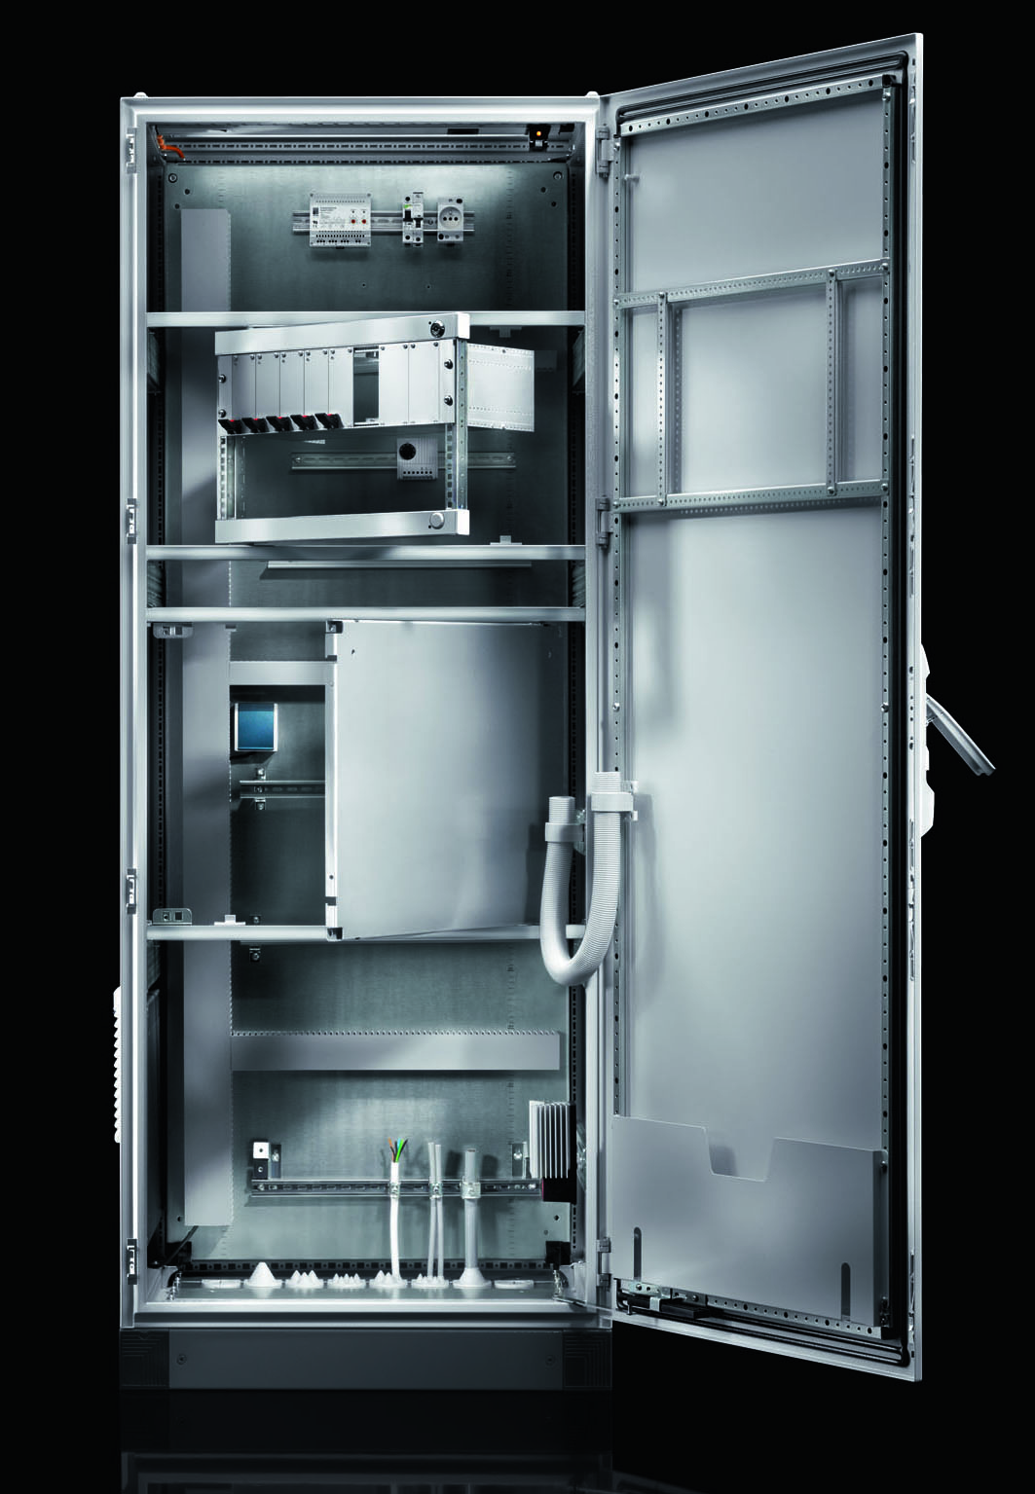Fördelen är att maskinbyggarna och slutkunderna inom industrin får tillgång till en fristående kapsling med ett flexibelt tillbehörsprogram. Det passar in och kan användas vid sidan av tidigare TS 8-skåp eftersom designen är lika på båda kapslingssystemen.

**Klart för installation**

Rittal är världsledande inom tillverkning och försäljning av inkapslingsteknik för skydd av elektromekanik, elektronik och IT-utrustning. TS 8-plattformen är ett modulärt system för ihopbyggnad. Mer än 4,5 miljoner TS 8-skåp har tagits i drift sedan 1999.

– Vi är övertygade om att behovet av vårt nya kapslingssystem är stort. Med SE 8 erbjuds ett färdigt singelskåp byggt i ett enda svep med sidogavlar och takplåt. Det är bara att sätta det på sockel och inreda efter behov. Två montagenivåer ger stor plats för invändig installation. Alla tillbehör finns oavsett om skåpet ska användas för automation, som ställverksskåp eller för nätverksutrustning, förklarar Per Magnusson, produktchef för kapslingar på Rittal Scandinavian ab.

**Många kundfördelar**

Kompabiliteten med TS 8-plattformen förenklar för kunderna. Skåpet får direkt det mest omfattande tillbehörsprogram som går att hitta. CAD-ritningar för TS 8-skåp kan användas för det nya SE 8 tack vare att det är identiska komponenter och profiler.

SE 8 finns i utföranden både i stålplåt och rostfritt stål för alla tänkbara användningsområden och med kapslingsklass IP 55/NEMA 12. Stabiliteten är hög tack vare den helsvetsade konstruktionen.

Industriskåpet erbjuder maximal flexibilitet för kabelinföring genom flerdelad bottenplåt. En extra finess är att skåpet ger automatisk potentialutjämning. Det betyder att färre produkter krävs och att installationskostnaden sjunker.

**För ytterligare information kontakta:**Per Magnusson, Scandinavian Product Manager Enclosure  
Telefon 0431-44 26 22 mobil 070-361 94 94Rittal, som ingår i den tyska koncernen Friedhelm Loh Group är världsledande inom apparatskåpssystem för industriautomation och fysisk IT-säkerhet. På Rittal Scandinavian ab hanterar 90 medarbetare 6 000 artiklar och 3 000 kunder. Dessa betjänas från huvudkontoret i Ängelholm, kontoren i Stockholm och Göteborg samt dotterbolagen i Norge och Finland.   
Omsättningen 2011 uppgick till drygt 755 MSEK.